МИНИСТЕРСТВО ОБРАЗОВАНИЯ И НАУКИ РОССИЙСКОЙ ФЕДЕРАЦИИ
ФЕДЕРАЛЬНОЕ ГОСУДАРСТВЕННО БЮДЖЕТНОЕ ОБРАЗОВАТЕЛЬНОЕ УЧРЕЖДЕНИЕ ВЫСШЕГО ОБРАЗОВАНИЯ
НОВОСИБИРСКИЙ ГОСУДАРСТВЕННЫЙ
ТЕХНИЧЕСКИЙ УНИВЕРСИТЕТ

Учебный Центр Информационных Технологий «Информатика»

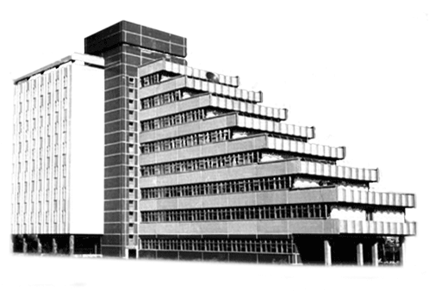

Лабораторная работа № 2
по дисциплине «Визуальное программирование»

Направление подготовки: 230105 - «Программное обеспечение вычислительной техники и автоматизированных систем»

Выполнил слушатель: Бройтман Е.Д.
Вариант: №2
Дата сдачи:
Преподаватель: Силов Я.В.

Новосибирск, 2017г.
1. Задание

  - Создать структуру данных ИЗДЕЛИЕ: название, шифр, количество, комплектация.
  - Создать класс-список комплектации изделия деталями.
  - Создать класс детали.
  - Создать перечисление для типов деталей.
  - Перегрузить ToString() для класса-списка и класса детали.
  - Реализовать методы Add() и Remove() для класса-списка.
  - Для каждого поля реализовать методы Get() и Set().
  - Все поля данных должны иметь модификатор доступа private.
  - Для тестового класса создать отдельный файл с пользовательским меню.
  - Внутри классов «модели» не должно быть ввода/вывода на экран.

2. Структурное описание

В данной лабораторной работе создаются классы Program, Product, Detail, CDetailNames, ListDetaillist в пространстве имен lab2.
Для объявления и реализации методов и полей классов, в т.ч. методов Main использованы файлы «Program.cs», «Product.cs», «Detail.cs», «DetailNames.cs» и «ListDetaillist.cs».

Методы класса Program:
  - private void ShowMenu() – метод вывода на экран главного меню программы.
  - private void ShowMenuDet(int N) – подменю выбора типа детали.
  - private void ShowMenuProd(Product Prod) – подменю выбора изменяемого параметра изделия.
  - private void ShowMenuChangeDet() – подменю выбора способа изменения комплектации.
  - private void ShowMenuChangeDetParams(int N, Product Prod) – подменю выбора изменяемых параметров деталей.
  - private Product CreateProduct() – метод создания изделия.
  - private void ChangeProduct(Product Prod) – метод внесения изменений в существующее изделие.
  - static void Main(string[] args) – главный метод обработки действий пользователя.

Методы класса Product:
  - public Product() – конструктор по-умолчанию.
  - public Product(StringBuilder Name, StringBuilder Mark, int Quantity, ListDetaillist DetailList) – конструктор с параметрами.
  - public StringBuilder GetName() – возвращает название (тип) изделия.
  - public StringBuilder GetMark() – возвращает шифр (марку) изделия.
  - public int GetQuantity() – возвращает количество изделий.
  - public ListDetaillist GetDetailList() – возвращвет список деталей, комплектующих изделие.
  - public void SetName(StringBuilder Name) – устанавливает название (тип) изделия.
  - public void SetMark(StringBuilder Mark) – устанавливает шифр (марку) изделия.
  - public void SetQuantity(int Quantity) – устанавливает количество изделий.
  - public void SetDetailList(ListDetaillist DetailList) – устанавливает список деталей, комплектующих изделие.

Методы класса Detail:
  - public Detail() – конструктор по-умолчанию.
  - public Detail(CDetailNames.DetailName DName, StringBuilder DMark, double WeightInKg) – конструктор с параметрами.
  - public Detail(Detail Det) – конструктор копирования.
  - public CDetailNames.DetailName GetDName() – возвращает наименование (тип) детали.
  - public StringBuilder GetDMark() – возвращает марку детали.
  - public double GetWeight() – возвращвет вес детали.
  - public void SetDName(CDetailNames.DetailName DName) – устанавливает наименование (тип) детали.
  - public void SetDMark(StringBuilder DMark) – устанавливает марку детали.
  - public void SetWeight(double WeightInKg) – устанавливает вес детали.
  - public override string ToString() – перегрузка метода преобразования в строку.
  - public bool Equals(Detail Det) – перегрузка метода проверки равенства объектов.

Класс CDetailNames служит контейнером для перечисления DetailName, и строкового static массива типов деталей DetailNames. Методов не имеет.

Методы класса ListDetaillist:
  - public ListDetaillist() – конструктор по-умолчанию.
  - public ListDetaillist(ListDetaillist DetailList) – конструктор копирования.
  - public override string ToString() – перегрузка метода преобразования в строку.
  - public new ListDetaillist Add(Detail Det) – метод добавления элемента в список.
  - public new ListDetaillist Remove(Detail Det) – метод удаления элемента из списка.

3. Функциональное описание

Рассмотрим реализацию методов класса Program.
  - private void ShowMenu() – построчный вывод пунктов меню и приглашения выбора пункта.
  - private void ShowMenuDet(int N) – -//-.
  - private void ShowMenuProd(Product Prod) – -//-.
  - private void ShowMenuChangeDet() – -//-.
  - private void ShowMenuChangeDetParams(int N, Product Prod) – -//-.
  - private Product CreateProduct() – построчный ввод с консоли параметров изделия и его комплектующих.
  - private void ChangeProduct(Product Prod) – редактирование параметров изделия по выбору.
  - static void Main(string[] args) – в зависимости от выбора, сделанного в главном меню – добавление, изменение или просмотр параметров изделий и их комплектующих.

Рассмотрим реализацию методов класса Product:
  - public Product() – пустой конструктор по-умолчанию.
  - public Product(StringBuilder Name, StringBuilder Mark, int Quantity, ListDetaillist DetailList) – конструктор с параметрами присваивает соответствующие значения членам класса.
  - public StringBuilder GetName() – возвращает название (тип) изделия.
  - public StringBuilder GetMark() – возвращает шифр (марку) изделия.
  - public int GetQuantity() – возвращает количество изделий.
  - public ListDetaillist GetDetailList() – возвращвет список деталей, комплектующих изделие.
  - public void SetName(StringBuilder Name) – устанавливает название (тип) изделия.
  - public void SetMark(StringBuilder Mark) – устанавливает шифр (марку) изделия.
  - public void SetQuantity(int Quantity) – устанавливает количество изделий.
  - public void SetDetailList(ListDetaillist DetailList) – устанавливает список деталей, комплектующих изделие.

Рассмотрим реализацию методов класса Detail:
  - public Detail() – пустой конструктор по-умолчанию.
  - public Detail(CDetailNames.DetailName DName, StringBuilder DMark, double WeightInKg) – конструктор с параметрами присваивает соответствующие значения членам класса.
  - public Detail(Detail Det) – конструктор копирования копирует значения членов входного объекта в вызывающий объект.
  - public CDetailNames.DetailName GetDName() – возвращает наименование (тип) детали.
  - public StringBuilder GetDMark() – возвращает марку детали.
  - public double GetWeight() – возвращвет вес детали.
  - public void SetDName(CDetailNames.DetailName DName) – устанавливает наименование (тип) детали.
  - public void SetDMark(StringBuilder DMark) – устанавливает марку детали.
  - public void SetWeight(double WeightInKg) – устанавливает вес детали.
  - public override string ToString() – конкатенация полей класса через табуляцию.
public bool Equals(Detail Det) – проверка на равенство полей входного объекта полям вызывающего объекта.

Рассмотрим реализацию методов класса ListDetaillist (наследует встроенный класс List<T>):
  - public ListDetaillist() – пустой конструктор по-умолчанию.
  - public ListDetaillist(ListDetaillist DetailList) – поэлементно копирует в цикле поля входного класса.
  - public override string ToString() – построчная конкатенация строк объектов-элементов списка.
  - public new ListDetaillist Add(Detail Det) – добавление элементов в список с помощью метода Add базового класса.
  - public new ListDetaillist Remove(Detail Det) – удаление элементов списка с помощью метода Remove базового класса.

4. Описание работы программы
После запуска программы на экране появляется главное меню.
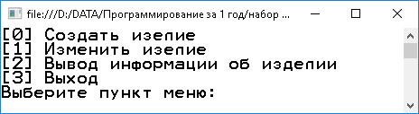
Рис. 1 Главное меню.

После ввода п. 0, программа предлагает ввести значения для создаваемого изделия.
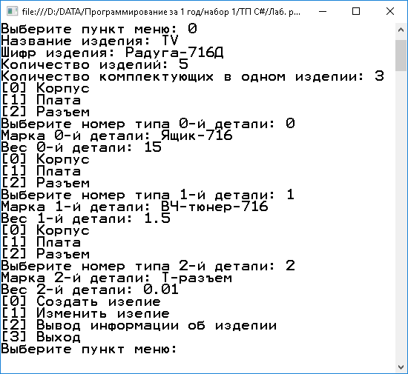
Рис. 2 Создание изделия.

После выбора п. 1, программа предлагает внести изменения в изделие.
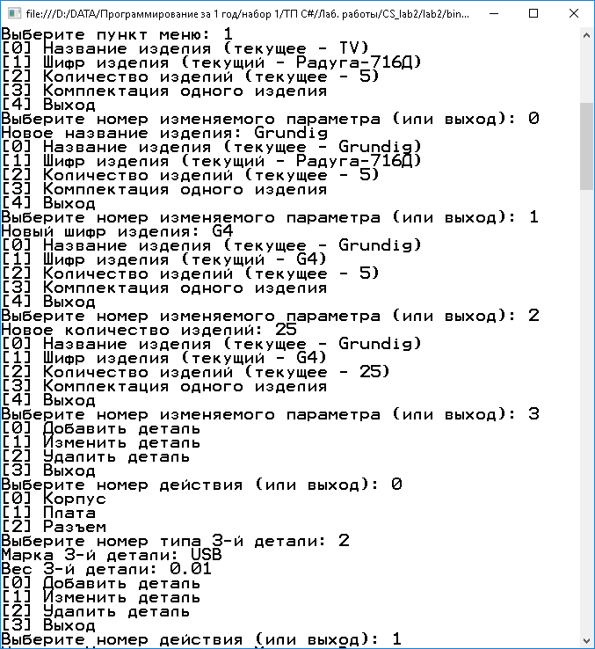
Рис. 3 Изменение изделия (ч. 1).
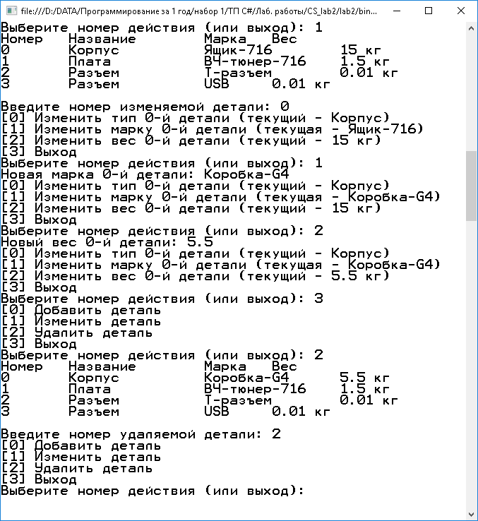
Рис. 4 Изменение изделия (ч. 2).

После выбора п. 2 главного меню, программа выводит информацию об изделии.

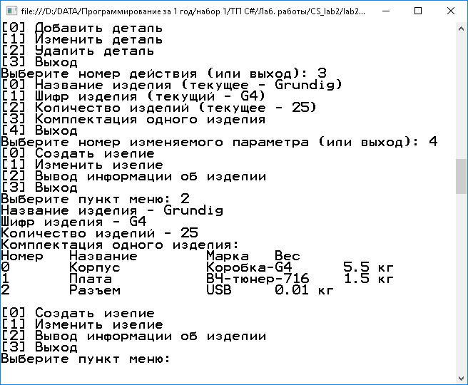
Рис. 5 Информация об изделии.

После выбора п. 3 главного меню, происходит выход из программы.

5. Выводы
В результате выполнения данной лабораторной работы, получен практический опыт работы с классами языка C#. Целью данной работы является:
  - познакомится с пользовательскими типами данных в языке С#: структура и перечисление.
  - ознакомиться со структурой класса, его созданием и использованием, описанием членов класса: полей, свойств, инициализации объектов класса с помощью конструкторов.
В данной лабораторной работе создано пространство имен lab2 с классами Program, Product, Detail, CDetailNames, ListDetaillist. Для каждого класса, кроме CDetailNames, определены соответствующие методы:
  - метод вывода на экран главного меню программы.
  - подменю выбора типа детали.
  - подменю выбора изменяемого параметра изделия.
  - подменю выбора способа изменения комплектации.
  - подменю выбора изменяемых параметров деталей.
  - метод создания изделия.
  - метод внесения изменений в существующее изделие.
  - главный метод обработки действий пользователя.

  - конструкторы по-умолчанию.
  - конструкторы с параметрами.
  - конструкторы копирования.
  - метод определения названия (типа) изделия.
  - метод определения шифра (марки) изделия.
  - метод определения количества изделий.
  - метод определения списка деталей, комплектующих изделие.
  - метод установки названия (типа) изделия.
  - метод установки шифра (марки) изделия.
  - метод установки количества изделий.
  - метод установки списка деталей, комплектующих изделие.
  - метод определения наименования (тип) детали.
  - метод определения марки детали.
  - метод определения веса детали.
  - метод установки наименования (типа) детали.
  - метод установки марки детали.
  - метод установки веса детали.
  - перегрузка методов преобразования в строку.
  - перегрузка метода проверки равенства объектов.
  - метод добавления элемента в список.
  - метод удаления элемента из списка.

Файлы программы находятся в репозитории по адресу: https://github.com/broitman-eugeny/CS_lab2.
6. Код программы с комментариями
“Program.cs ”
//Визуальное программирование. Лабораторная работа №2
//Вариант 2
//1. Для заданной структуры данных разработать абстрактный класс и класс наследник.
//В классе реализовать несколько конструкторов. Создать методы, работающие с полями класса.
//Часть из них должны быть виртуальными. Добавить методы-свойства и индексаторы.
//2. Разработать интерфейсные классы, добавляющие некоторые методы в класс-потомок.
//Изучить причины возникновения коллизий имен при наследовании и способы устранения.
//3. Разработать классы исключительных ситуаций и применить их для обработки, возникающих исключений.
//4. Написать демонстрационную программу.

// Структура данных:
//ИЗДЕЛИЕ: название, шифр, количество, комплектация.
using System;
using System.Text;

namespace lab2
{
class Program
{
private void ShowMenu()
{
Console.WriteLine("[0] Создать изелие");
Console.WriteLine("[1] Изменить изелие");
Console.WriteLine("[2] Вывод информации об изделии");
Console.WriteLine("[3] Выход");
Console.Write("Выберите пункт меню: ");
}
private void ShowMenuDet(int N)
{
for (int i = 0; i < CDetailNames.count; i++)
{
Console.WriteLine("[{0}] {1}", i, CDetailNames.DetailNames[i]);
}
Console.Write("Выберите номер типа {0}-й детали: ", N);
}
private void ShowMenuProd(Product Prod)
{
Console.WriteLine("[0] Название изделия (текущее - {0})", Prod.GetName());
Console.WriteLine("[1] Шифр изделия (текущий - {0})", Prod.GetMark());
Console.WriteLine("[2] Количество изделий (текущее - {0})", Prod.GetQuantity());
Console.WriteLine("[3] Комплектация одного изделия");
Console.WriteLine("[4] Выход");
Console.Write("Выберите номер изменяемого параметра (или выход): ");
}
private void ShowMenuChangeDet()
{
Console.WriteLine("[0] Добавить деталь");
Console.WriteLine("[1] Изменить деталь");
Console.WriteLine("[2] Удалить деталь");
Console.WriteLine("[3] Выход");
Console.Write("Выберите номер действия (или выход): ");
}
private void ShowMenuChangeDetParams(int N, Product Prod)
{
Console.WriteLine("[0] Изменить тип {0}-й детали (текущий - {1})", N, CDetailNames.DetailNames[(int)(Prod.GetDetailList()[N].GetDName())]);
Console.WriteLine("[1] Изменить марку {0}-й детали (текущая - {1})", N, Prod.GetDetailList()[N].GetDMark());
Console.WriteLine("[2] Изменить вес {0}-й детали (текущий - {1} кг)", N, Prod.GetDetailList()[N].GetWeight());
Console.WriteLine("[3] Выход");
Console.Write("Выберите номер действия (или выход): ");
}
//Создать изделие
private Product CreateProduct()
{
Console.Write("Название изделия: ");
StringBuilder Name = new StringBuilder(Console.ReadLine());
Console.Write("Шифр изделия: ");
StringBuilder Mark = new StringBuilder(Console.ReadLine());
Console.Write("Количество изделий: ");
string SQuantity = Console.ReadLine();
int Quantity;
while (int.TryParse(SQuantity, out Quantity) != true)
{
Console.Write("Неверный ввод. Еще раз: ");
SQuantity = Console.ReadLine();
}
Console.Write("Количество комплектующих в одном изделии: ");
string SDQuantity = Console.ReadLine();
int DQuantity;
while (int.TryParse(SDQuantity, out DQuantity) != true)
{
Console.Write("Неверный ввод. Еще раз: ");
SDQuantity = Console.ReadLine();
}
ListDetaillist DetailList = new ListDetaillist();
for (int i = 0; i < DQuantity; i++ )
{
//Выбор типа детали
ShowMenuDet(i);
string SNDet = Console.ReadLine();
int NDet;
while (int.TryParse(SNDet, out NDet) != true ||
NDet<0 || NDet>= CDetailNames.count)
{
Console.Write("Неверный ввод. Еще раз: ");
SNDet = Console.ReadLine();
}
//Ввод марки детали
Console.Write("Марка {0}-й детали: ", i);
StringBuilder DMark = new StringBuilder(Console.ReadLine());
//Ввод веса детали
Console.Write("Вес {0}-й детали: ", i);
string SWeightInKg = Console.ReadLine();
double WeightInKg;
while (double.TryParse(SWeightInKg, out WeightInKg) != true)
{
Console.Write("Неверный ввод. Еще раз: ");
SWeightInKg = Console.ReadLine();
}
//Создание детали
Detail Det = new Detail((CDetailNames.DetailName)NDet, DMark, WeightInKg);
DetailList.Add(Det);
}
Product Prod = new Product(Name, Mark, Quantity, DetailList);
return Prod;
}//private Product CreateProduct()
//Изменить изделие
private void ChangeProduct(Product Prod)
{
int C = -1;
while (C != '4')
{
ShowMenuProd(Prod);
C = Console.Read();
Console.ReadLine();
switch (C)
{
case '0'://Название изделия
Console.Write("Новое название изделия: ");
StringBuilder Name = new StringBuilder(Console.ReadLine());
Prod.SetName(Name);
break;
case '1'://Шифр изделия
Console.Write("Новый шифр изделия: ");
StringBuilder Mark = new StringBuilder(Console.ReadLine());
Prod.SetMark(Mark);
break;
case '2'://Количество изделий
Console.Write("Новое количество изделий: ");
string SQuantity = Console.ReadLine();
int Quantity;
while (int.TryParse(SQuantity, out Quantity) != true)
{
Console.Write("Неверный ввод. Еще раз: ");
SQuantity = Console.ReadLine();
}
Prod.SetQuantity(Quantity);
break;
case '3'://Комплектация
int C1 = -1;
while (C1 != '3')
{
ShowMenuChangeDet();
C1 = Console.Read();
Console.ReadLine();
int DIndex;
switch (C1)
{
case '0'://Добавить деталь
//Выбор типа детали
DIndex = Prod.GetDetailList().Count;//Индекс добавляемой детали
ShowMenuDet(DIndex);
string SNDet = Console.ReadLine();
int NDet;
while (int.TryParse(SNDet, out NDet) != true)
{
Console.Write("Неверный ввод. Еще раз: ");
SNDet = Console.ReadLine();
}
//Ввод марки детали
Console.Write("Марка {0}-й детали: ", DIndex);
StringBuilder DMark = new StringBuilder(Console.ReadLine());
//Ввод веса детали
Console.Write("Вес {0}-й детали: ", DIndex);
string SWeightInKg = Console.ReadLine();
double WeightInKg;
while (double.TryParse(SWeightInKg, out WeightInKg) != true)
{
Console.Write("Неверный ввод. Еще раз: ");
SWeightInKg = Console.ReadLine();
}
//Создание детали
Detail Det = new Detail((CDetailNames.DetailName)NDet, DMark, WeightInKg);
Prod.GetDetailList().Add(Det);
break;
case '1'://Изменить деталь
Console.WriteLine(Prod.GetDetailList().ToString());
Console.Write("Введите номер изменяемой детали: ");
string SDIndex = Console.ReadLine();
while (int.TryParse(SDIndex, out DIndex) != true ||
DIndex<0 || DIndex>=Prod.GetDetailList().Count)
{
Console.Write("Неверный ввод. Еще раз: ");
SDIndex = Console.ReadLine();
}
int C2 = -1;
while (C2 != '3')
{
ShowMenuChangeDetParams(DIndex, Prod);
C2 = Console.Read();
Console.ReadLine();
switch (C2)
{
case '0'://Изменить тип
ShowMenuDet(DIndex);
SNDet = Console.ReadLine();
while (int.TryParse(SNDet, out NDet) != true)
{
Console.Write("Неверный ввод. Еще раз: ");
SNDet = Console.ReadLine();
}
Prod.GetDetailList()[DIndex].SetDName((CDetailNames.DetailName)NDet);
break;
case '1'://Изменить марку
Console.Write("Новая марка {0}-й детали: ", DIndex);
DMark = new StringBuilder(Console.ReadLine());
Prod.GetDetailList()[DIndex].SetDMark(DMark);
break;
case '2'://Изменить вес
Console.Write("Новый вес {0}-й детали: ", DIndex);
SWeightInKg = Console.ReadLine();
while (double.TryParse(SWeightInKg, out WeightInKg) != true ||
WeightInKg<0)
{
Console.Write("Неверный ввод. Еще раз: ");
SWeightInKg = Console.ReadLine();
}
Prod.GetDetailList()[DIndex].SetWeight(WeightInKg);
break;
case '3'://Выход
break;
default:
break;
}
}//while (C2 != '3')
break;
case '2'://Удалить деталь
Console.WriteLine(Prod.GetDetailList().ToString());
Console.Write("Введите номер удаляемой детали: ");
SDIndex = Console.ReadLine();
while (int.TryParse(SDIndex, out DIndex) != true ||
DIndex < 0 || DIndex >= Prod.GetDetailList().Count)
{
Console.Write("Неверный ввод. Еще раз: ");
SDIndex = Console.ReadLine();
}
Prod.GetDetailList().Remove(Prod.GetDetailList()[DIndex]);
break;
case '3'://Выход
break;
default:
break;
}//switch (C1)
}//while (C1 != '3')
break;//case '3'://Комплектация
case '4'://Выход
break;
default:
break;
}//switch (C)
}//while (C != '4')
}//private Product ChangeProduct(Product Prod)
static void Main(string[] args)
{
Program Prog = new Program();
Product Prod=null;
int C=-1;
while (C != '3')
{
Prog.ShowMenu();
C=Console.Read();
Console.ReadLine();
switch (C)
{
case '0'://Создать изелие
Prod = Prog.CreateProduct();
break;
case '1'://Изменить изелие
if (Prod != null)
{
Prog.ChangeProduct(Prod);
}
else
{
Console.WriteLine("Сначала создайте изделие!");
}
break;
case '2'://Вывод информации об изделии
if (Prod != null)
{
Console.WriteLine("Название изделия - {0}", Prod.GetName());
Console.WriteLine("Шифр изделия - {0}", Prod.GetMark());
Console.WriteLine("Количество изделий - {0}", Prod.GetQuantity());
Console.WriteLine("Комплектация одного изделия:");
Console.WriteLine(Prod.GetDetailList().ToString());
}
else
{
Console.WriteLine("Сначала создайте изделие!");
}
break;
case '3'://Выход
break;
default:
break;
}
}
}//static void Main(string[] args)
}//class Program
}//namespace lab2
“Product.cs ”
//Класс продукт
using System.Text;

namespace lab2
{
class Product //ИЗДЕЛИЕ
{
StringBuilder Name; //название
StringBuilder Mark; //шифр
int Quantity; //количество
ListDetaillist DetailList; //комплектация

public Product() { }
public Product(StringBuilder Name, StringBuilder Mark, int Quantity, ListDetaillist DetailList)
{
this.Name = new StringBuilder(Name.ToString());
this.Mark = new StringBuilder(Mark.ToString());
this.Quantity = Quantity;
this.DetailList = new ListDetaillist(DetailList);
}
public StringBuilder GetName() { return Name; }
public StringBuilder GetMark() { return Mark; }
public int GetQuantity() { return Quantity; }
public ListDetaillist GetDetailList() { return DetailList; }
public void SetName(StringBuilder Name) { this.Name = new StringBuilder(Name.ToString()); }
public void SetMark(StringBuilder Mark) { this.Mark = new StringBuilder(Mark.ToString()); }
public void SetQuantity(int Quantity) { this.Quantity = Quantity; }
public void SetDetailList(ListDetaillist DetailList) { this.DetailList = new ListDetaillist(DetailList); }
}
}
“ Detail.cs ”
//Класс Деталь
using System;
using System.Text;

namespace lab2
{
class Detail : IEquatable<Detail>
{
CDetailNames.DetailName DName;
StringBuilder DMark;
double WeightInKg;

public Detail() { }
public Detail(CDetailNames.DetailName DName, StringBuilder DMark, double WeightInKg)
{
this.DName = DName;
this.DMark = new StringBuilder(DMark.ToString());
this.WeightInKg = WeightInKg;
}
public Detail(Detail Det)
{
this.DName = Det.DName;
this.DMark = new StringBuilder(Det.DMark.ToString());
this.WeightInKg = Det.WeightInKg;
}
public CDetailNames.DetailName GetDName() { return DName; }
public StringBuilder GetDMark() { return DMark; }
public double GetWeight() { return WeightInKg; }
public void SetDName(CDetailNames.DetailName DName) { this.DName = DName; }
public void SetDMark(StringBuilder DMark) { this.DMark = new StringBuilder(DMark.ToString()); }
public void SetWeight(double WeightInKg) { this.WeightInKg = WeightInKg; }
public override string ToString()
{
return new string(
(CDetailNames.DetailNames[(int)DName]+
"\t\t"+
DMark.ToString()+
"\t"+
WeightInKg.ToString()+
" кг"
).ToCharArray()
);
}
public bool Equals(Detail Det)
{
if (Det == null) return false;
if (
this.DName == Det.DName &&
this.DMark.ToString().Equals(Det.DMark.ToString()) &&
this.WeightInKg == Det.WeightInKg
)
{
return true;
}
else
{
return false;
}
}
}
}
“ DetailNames.cs ”
//Перечисление Название детали
namespace lab2
{
class CDetailNames
{
public enum DetailName
{
Carcass,
Board,
Socket
}
public static int count = 3;
public static string[] DetailNames = {"Корпус","Плата","Разъем" };
}
}
“ListDetaillist.cs ”
//Класс список деталей
using System.Collections.Generic;
using System.Text;

namespace lab2
{
class ListDetaillist:List<Detail>
{
public ListDetaillist() { }
public ListDetaillist(ListDetaillist DetailList)
{
foreach (var CurDet in DetailList)
{
this.Add(CurDet);
}
}
public override string ToString()
{
StringBuilder STmp = new StringBuilder("Номер\tНазвание\tМарка\tВес\n");
for(int i=0; i< this.Count; i++)
{
STmp.Append(string.Format("{0}\t",i)+this[i].ToString()+"\n");
}
return STmp.ToString();
}
public new ListDetaillist Add(Detail Det)
{
Detail DTemp = new Detail(Det);
base.Add(DTemp);
return this;
}
public new ListDetaillist Remove(Detail Det)
{
base.Remove(Det);
return this;
}
}
}

